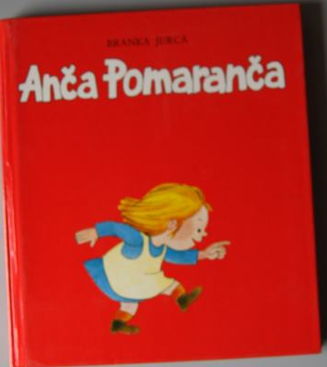
ČETRTEK, 17. 12. 2020
MATEMATIKA
VADNICA ZA MATEMATIKO
VAJE str. 36 in 37

SLOVENŠČINA (2 URI)
ANČA POMARANČA – NE, NE, STRAH ME JE
Vodimo pogovor o najljubših pravljicah. Spodbudimo učence, naj povedo, katere so njihove najljubše pravljice. Povedo naj tudi, zakaj so jim najljubše.
Ob poslušanju pravljice Rdeča kapica nas je bilo kar malo strah, ko je bila Rdeča kapica v nevarnosti. Tako je bilo strah tudi deklico, ki je imela nenavadno ime: Anča Pomaranča. Pisateljica Branka Jurca je napisala celo knjižico, ki pripoveduje o njenih dogodivščinah.
Berilo, str. 72, 73
Preberemo zgodbo z naslovom: Ne ne, strah me je.
Učenci poslušajo besedilo in ga doživljajo.
Vodimo pogovor.
Kdo je Anči Pomaranči bral pravljice? Kolikokrat je oče prebral Anči pravljico o Rdeči kapici? Kadar oče bere, Anča vidi in sliši, kaj se v pravljici dogaja. Kaj je videla danes? In kaj je slišala? Spomnite se: Kaj ste videli, ko smo brali Rdečo kapico? In kaj ste slišali? Zakaj je Anča zaprla slikanico?
- Ančo Pomarančo je bilo strah Rdeče kapice. Povejte, katerega dela jo je bilo strah.
Povemo navodilo: Anča je v strahu zaprla knjigo in jo odprla na zadnji strani. Anči boste pomagali. Narisali boste niz sličic, iz katerih bo izvedela, kaj se je zgodilo med tema stranema. Prosim, če jim v BZ napišete naslov in datum.

Vijavaja - Grafomotorične vaje
Str. 18
Deklici dokončaj kapo po navodilih.

ŠPORT
Vreme je že prav zimsko, vendar lahko tudi v teh pogojih še vedno vadiš na prostem, če poskrbiš za primerna oblačila in obutev.
- Aktivnost: SPREHOD V NARAVI–HITRA HOJA (vsaj 45 minut)
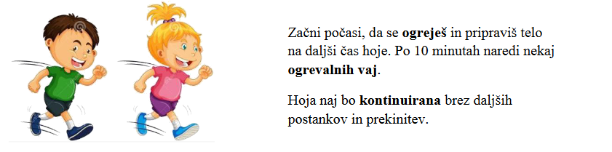
V primeru, da ti vreme ne dopušča vadbe zunaj pa izvedeš vadbo doma.
- Aktivnost: DOMA
A)To nalogo ponoviš 2x
30 SEK | tek na mestu
30 SEK | tek z brcanjem v rito
30 SEK | hoja na mestu
30 SEK | srednje visok skiping
30 SEK | poskoki narazen - skupaj
30 SEK | hoja

B) Raztezne vaje:
- lahko jih narediš po spominu, tako kot si jih delal pri pouku. Vsako vajo ponoviš 10x.
- lahko pa odpreš spodnjo povezavo in narediš raztezne vaje, kot jih boš videl na posnetku. https://www.youtube.com/watch?v=nMJkoLNjStc
C) Po končanem ogrevanju si odpri spodnjo povezavao in sledi navodilom. Če ti vsega ne uspe narediti nič hudega, Se pa potrudi, da boš naredil čim več. Če ti bo težko lahko vadbo malo prekineš, popiješ malo vode in nadaljuješ po minuti ali dveh. Vem, da boš zelo uspešen. Tisti, ki ste polni moči in energije lahko vajo naredite 2x ali 3x. https://www.youtube.com/watch?v=MKVe4Zs6KRk
Če ti je ostalo še kaj časa pa lahko tudi zaplešeš. Odpri si spodnjo povezavo.
https://www.youtube.com/watch?v=l2ceFIQnDJM
K dejavnosti povabi tudi svoje starše, brate, sestre in naloge opravite skupaj(lahko tudi popoldan).
Pri vadbi ti želiva veliko veselja in uspeha.
DODATNI POUK
https://interaktivne-vaje.si/02_osnova/predmeti_meni/matematika_meni_1_5.html


PROSIM, ČE MI POŠLJETE REŠENE NALOGE.

LEP POZDRAV.
UČITELJICA MOJCA in UČITELJ IVAN

